V22
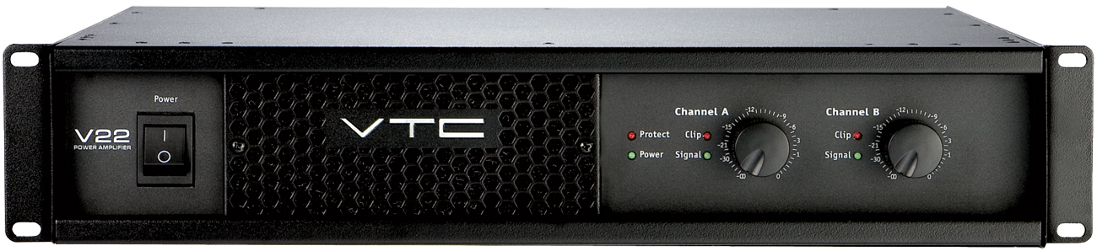
特性:
• 轻易驱动发生相位转化的负载
• 先进的保护电路包括有DC电压负载, 过热 和断电器保护
• 可切换的峰值限幅器，使信号保持在削峰电平以下
• 软开关电路以消除和防止对扬声器的损坏
• 断电器-解扣
• 经计算机优化的Silentfan™前面板到后面板冷却系统
• 长寿命的、面板安装的、用户可拆洗的空气过滤网
• 前面板电源、保护、信号和削峰LED
• 用户可设定开关，用于设定2 或 4欧操作
• Speakon™ 输出
• 平衡XLR 和1/4" TRS平衡输入、直通输出
• 坚固全钢结构
为了迎合巡回演出系统以及大型现场系统安装的需求而设计， VTC专业音响V系列的V22功率放大器采用改进的H类的放大电路,它能提供可靠的和有足够余量的输出功率。V系列放大器由威乐音响公司为VTC专业音响设计并在他们的加拿大工厂制造，因此V系列是具有40多年设计及制造专业音响的威乐公司的结晶之作。
V22采用低噪音信号放大电路和大电流设计，使用磁场泄漏少的环形变压器用于降低产生嗡嗡声和噪音可能性，以及多级功率放大设计能提供优异的瞬间响应和低失真率—等同于最好的模拟功率放大器设计。
“阻抗灵敏度”设计可以于驱动标准的无源扬声器负载以及处理其相关问题，例如过热自动关机，继电器复位，以及早期电流限制等问题。V系列放大器可以轻松驱动相位有移动的负载同时保留全部的保护措施以防止意外短路。
先进的保护设计确保音箱不会遭受直流电压的损害同时使放大器不会受到异常的负载，突然断电和高温的损坏。用户可选择的峰值限幅器降低功率放大器在大功率运行状况下的失真率，同时能为音箱单元提供充分保护。一个“软启动”电路消除对所连接音箱系统瞬间损害， 并能确保当放大器在开机期间不会产生开关电流。
经电脑优化前面板到后面板的冷却系统（Silentfan™ ）采用非常安静的、速度可变的内置式风扇，保证功率放大三极管在最佳温度下工作。为了便于维护放大器，为放大器提供了寿命长的,前面板安装的、用户可拆清的空气过滤网。前面板电源、保护、信号和削波LED，这些指示灯非常明亮和便于观看，并且所有的指示灯为嵌壁式便于简单地、安全地使用。
详述
放大器类型 | H类
连续平均功率@8欧姆 | 250 / 400 W(x2) 两个通道驱动
连续平均功率@4欧姆 | 450 / 600 W (x2) 两个通道驱动
连续平均功率 @ 2欧姆 | 600 / NA W (x2) 两个通道驱动
连续平均桥接功率 | 1200W @ 4 / 8 欧姆
突发平均功率@8 欧姆 | 350 / 450 W (x2) 两个通道驱动
突发平均功率@4 欧姆 | 650 / 800 W (x2) 两个通道驱动
突发平均功率@2 欧姆 | 1325 / NA W (x2) 两个通道驱动
突发平均功率桥接 (W) | 2100 / 1600 W @ 4 / 8欧姆
频率响应 (+/- 1dB) | 20-20,000 Hz
噪声 (不计权 / 计权) | -103 dB / -106 dB
总谐波失真1 kHz @ 4欧姆 | 小于 0.01%
总谐波失真- 20Hz-20kHz @ 4欧姆 | 小于 0.1%
转换率 | 22 V/uS
桥接转换率 | 44 V/uS
阻尼系数(30 Hz - 400 Hz @ 8欧姆) | 450
串扰 (1kHz / 20Hz-20kHz) | -75 / -60 dB
输入阻抗 (平衡/非平衡) | 20,000/10,000欧姆
用于全功率输出的输入灵敏度I (Vrms) | 1.0 / 1.4V @ 4 / 8欧姆
最高电压增益 | 32 dB
共模抑制比 @ 60Hz (最小/标准) | 48/56 dB
保护 | 直流, 过载, 过热, 峰值限幅
高通滤波器 | 40Hz, 12dB Octave
输入 - XLR | 2
输入 - 1/4" 插座 | 2
Speakon输出 | 2
功率需求 (标准/最大) | 700/1440 W
机架空间 | 2
变压器类型 | 环形变压器
体积(深宽高, 英寸) | 19 x 17.3 x 3.5
体积 (深宽高, 厘米) | 48.3 x 43.9 x 8.9
重量 (磅/公斤) | 35 / 15.9

